  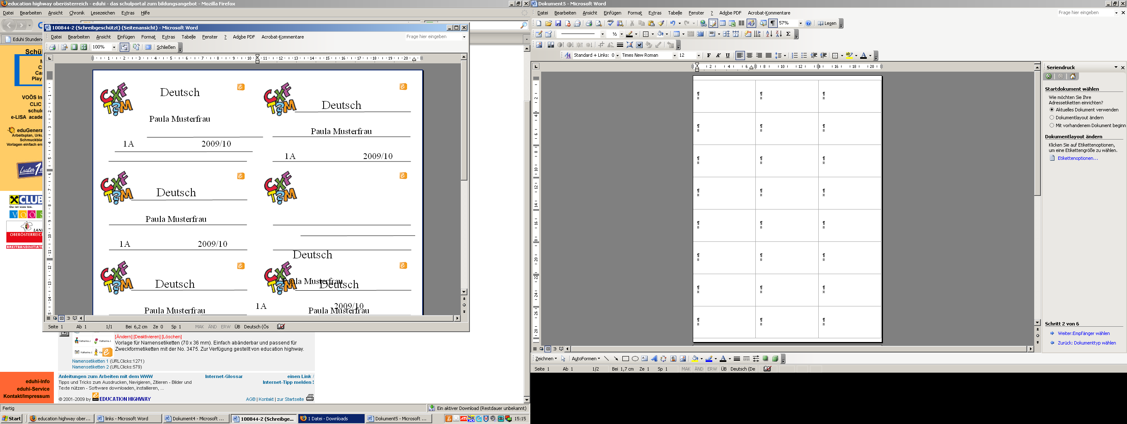  Deutsch  Paula Musterfrau  1A 2014/15 | Deutsch  Paula Musterfrau  1A 2014/15 | Deutsch  Paula Musterfrau  1A 2014/15
Deutsch  Paula Musterfrau  1A 2014/15 | Deutsch  Paula Musterfrau  1A 2014/15 | Deutsch  Paula Musterfrau  1A 2014/15
Deutsch  Paula Musterfrau  1A 2014/15 | Deutsch  Paula Musterfrau  1A 2014/15 | Deutsch  Paula Musterfrau  1A 2014/15
Deutsch  Paula Musterfrau  1A 2014/15 | Deutsch  Paula Musterfrau  1A 2014/15 | Deutsch  Paula Musterfrau  1A 2014/15
Deutsch  Paula Musterfrau  1A 2014/15 | Deutsch  Paula Musterfrau  1A 2014/15 | Deutsch  Paula Musterfrau  1A 2014/15
Deutsch  Paula Musterfrau  1A 2014/15 | Deutsch  Paula Musterfrau  1A 2014/15 | Deutsch  Paula Musterfrau  1A 2014/15
Deutsch  Paula Musterfrau  1A 2014/15 | Deutsch  Paula Musterfrau  1A 2014/15 | Deutsch  Paula Musterfrau  1A 2014/15
Deutsch  Paula Musterfrau  1A 2014/15 | Deutsch  Paula Musterfrau  1A 2014/15 | Deutsch  Paula Musterfrau  1A 2014/15

